DE LO PRESENCIAL A LO DIGITAL
TURNO: Todos
Materia: GEOGRAFÍA
Curso: 1° AÑO
Semana: DEL 30/06/20 al 10/07/20
Profesor: Ricardo Durán Curso: 1° División: 1° y 2° Email: duran.ra@hotmail.com Turno: mañana
Profesora: Gallo Lidia Curso: 1° División: 1° Email: Lidiamercedes70@hotmail.com Turno: tarde
Profesora: Báez Adriana Curso:1° División: 2° y 3° Email: adrianadelvallebaez@gmail.com Turno: Tarde
Profesora: Reynaga Claudia Curso: 1° División: 3° Email: reynaga.claudia22@gmail.com Turno: Vespertino.
Profesora: Pistán Liliana Curso: 1° División: 2° y 4° Email: lilianapistanprofe91@gmail.com Turno: Vespertino
Profesora: Rodriguez Mercedes Curso: 1° División: 1° Email: caromerrodriguez@yahoo.com.ar Turno: Vespertino

Datos a completar por el alumno
APELLIDO Y NOMBRE:
CURSO: DIVISIÓN: TURNO:
E-MAIL:
TELÉFONO: (SEÑALAR: FIJO O MÓVIL)
ACTIVIDADES PROPUESTAS

Tema: La Formación del Relieve Americano
Objetivos:
- Lograr reconocer las diferencias del relieve y su evolución
- Analizar y Comparar las formas del relieve.

Actividad N° 6

- Según el texto ¿en qué consiste la teoría de “las tectónicas de placas”
- Observa las siguientes figuras y luego con ayuda del texto completa el cuadro indicando sus características:

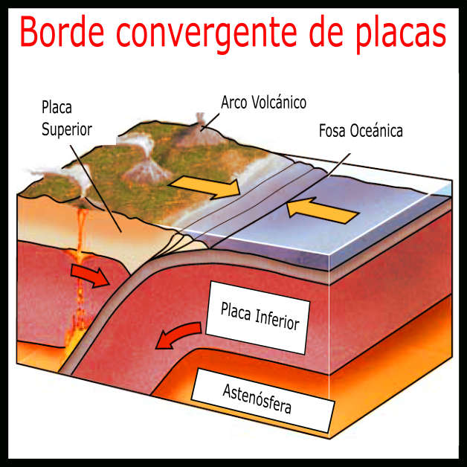

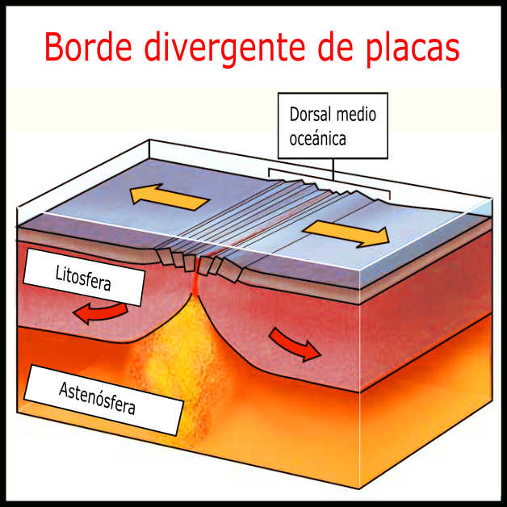

- Definir los siguientes conceptos: procesos endógenos y procesos exógenos (p. 83)

- Completa el siguiente cuadro con las formas de macizos, escudos y mesetas

Formas del relieve | Características
Escudo Canádico
Montes Apalaches
Macizo de Guayana
Macizo de Brasilia
Macizo Patagónico
Sistema de Ventania
Sistema de Tandilia

Material Teórico:
